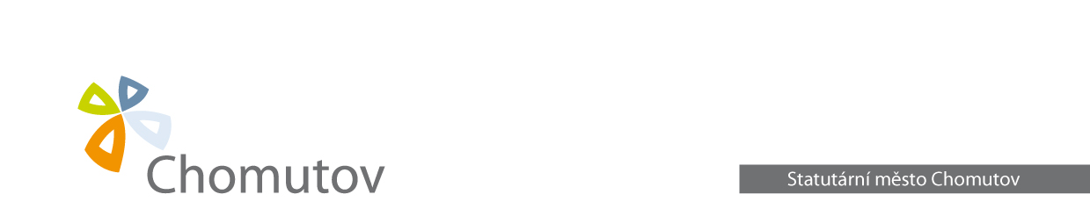
Odbor dopravních a správních činností

Zborovská 4602, 430 28 Chomutov

V E Ř E J N Á V Y H L Á Š K A
Magistrát města Chomutova, odbor dopravních a správních činností, oddělení správních činností, evidence obyvatel (ohlašovna) Chomutov, Zborovská 4602, v souladu s ustanovením § 25 odst. 1, 2 zákona č.500/2004 Sb.,správní řád, ve znění pozdějších předpisů, tímto oznamuje, že písemnosti vydané odborem dopravních a správních činností Magistrátu města Chomutova

Čj. ODaSČ/115830/185/2014
Oznámení o zahájení správního řízení ze dne: 23.10.2014
Předvolání svědka k provedení svědecké výpovědi ze dne: 23.10.2014
Rozhodnutí ze dne : 1.12.2014
Čj. ODaSČ/115830/185/2014
Usnesení o ustanovení opatrovníka ze dne: 29.12.2014
Adresát: Janě Karbanové, nar. 31.1.1985 a jejímu synovi Martinu Ježkovi, nar. 25.3.2012, kterého zastupuje zákonný zástupce matka paní Jana Karbanová, nar. 31.1.1985, oba trvalým pobytem Chomutov, Hutnická 5299
Jsou uloženy na Magistrátu města Chomutova, odbor dopravních a správních činností, oddělení správních činností, evidence obyvatel (ohlašovna), kancelář č.2.
Tato vyhláška bude vyvěšena po dobu 15 dnů a poslední den lhůty se považuje za den doručení.
V Chomutově dne: 29.12.2014

Jarmila Drdová
referent evidence obyvatel

Vyvěšeno dne:
Sejmuto dne:
Doručeno dne:

